Ujian Tengah Semester Praktikum SIGWeb

Nama : Fina Nurazizah Lintang Sari

NIM : 22/505386/TK/55300

Link Landing Page: <https://finanurazizah.github.io/>

1. Halaman web berisi keterangan esai dari kegiatan praktikum yang telah dialksanakan setiap minggu

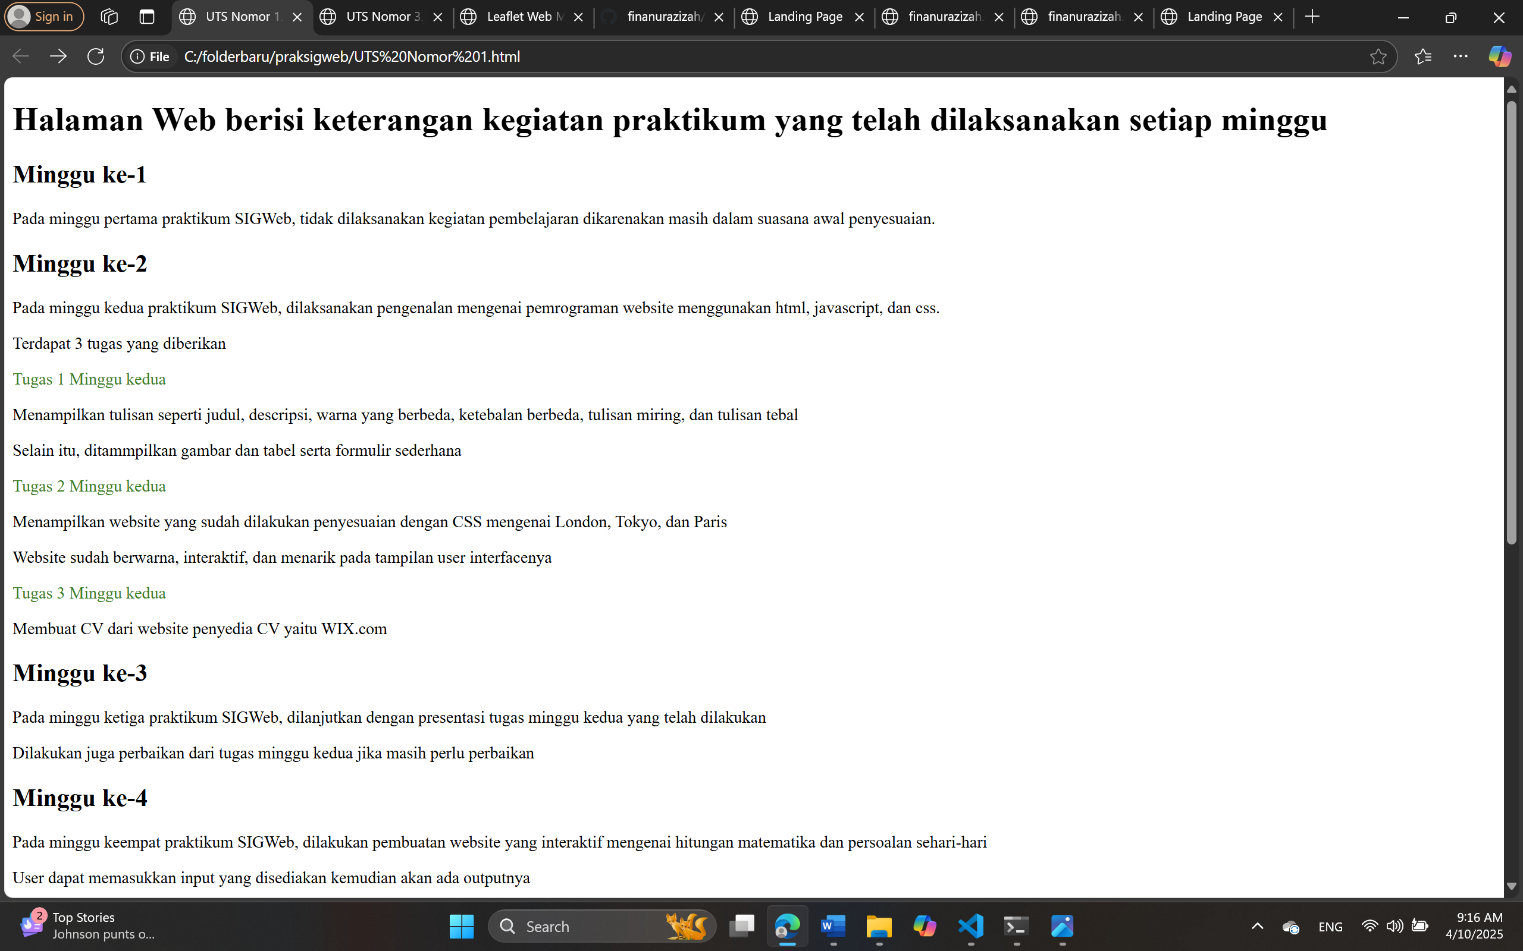

Pembuatan menggunakan script HMTL biasa dengan rincian kegiatan setiap minggunya

1. Penggunaan bootstrap

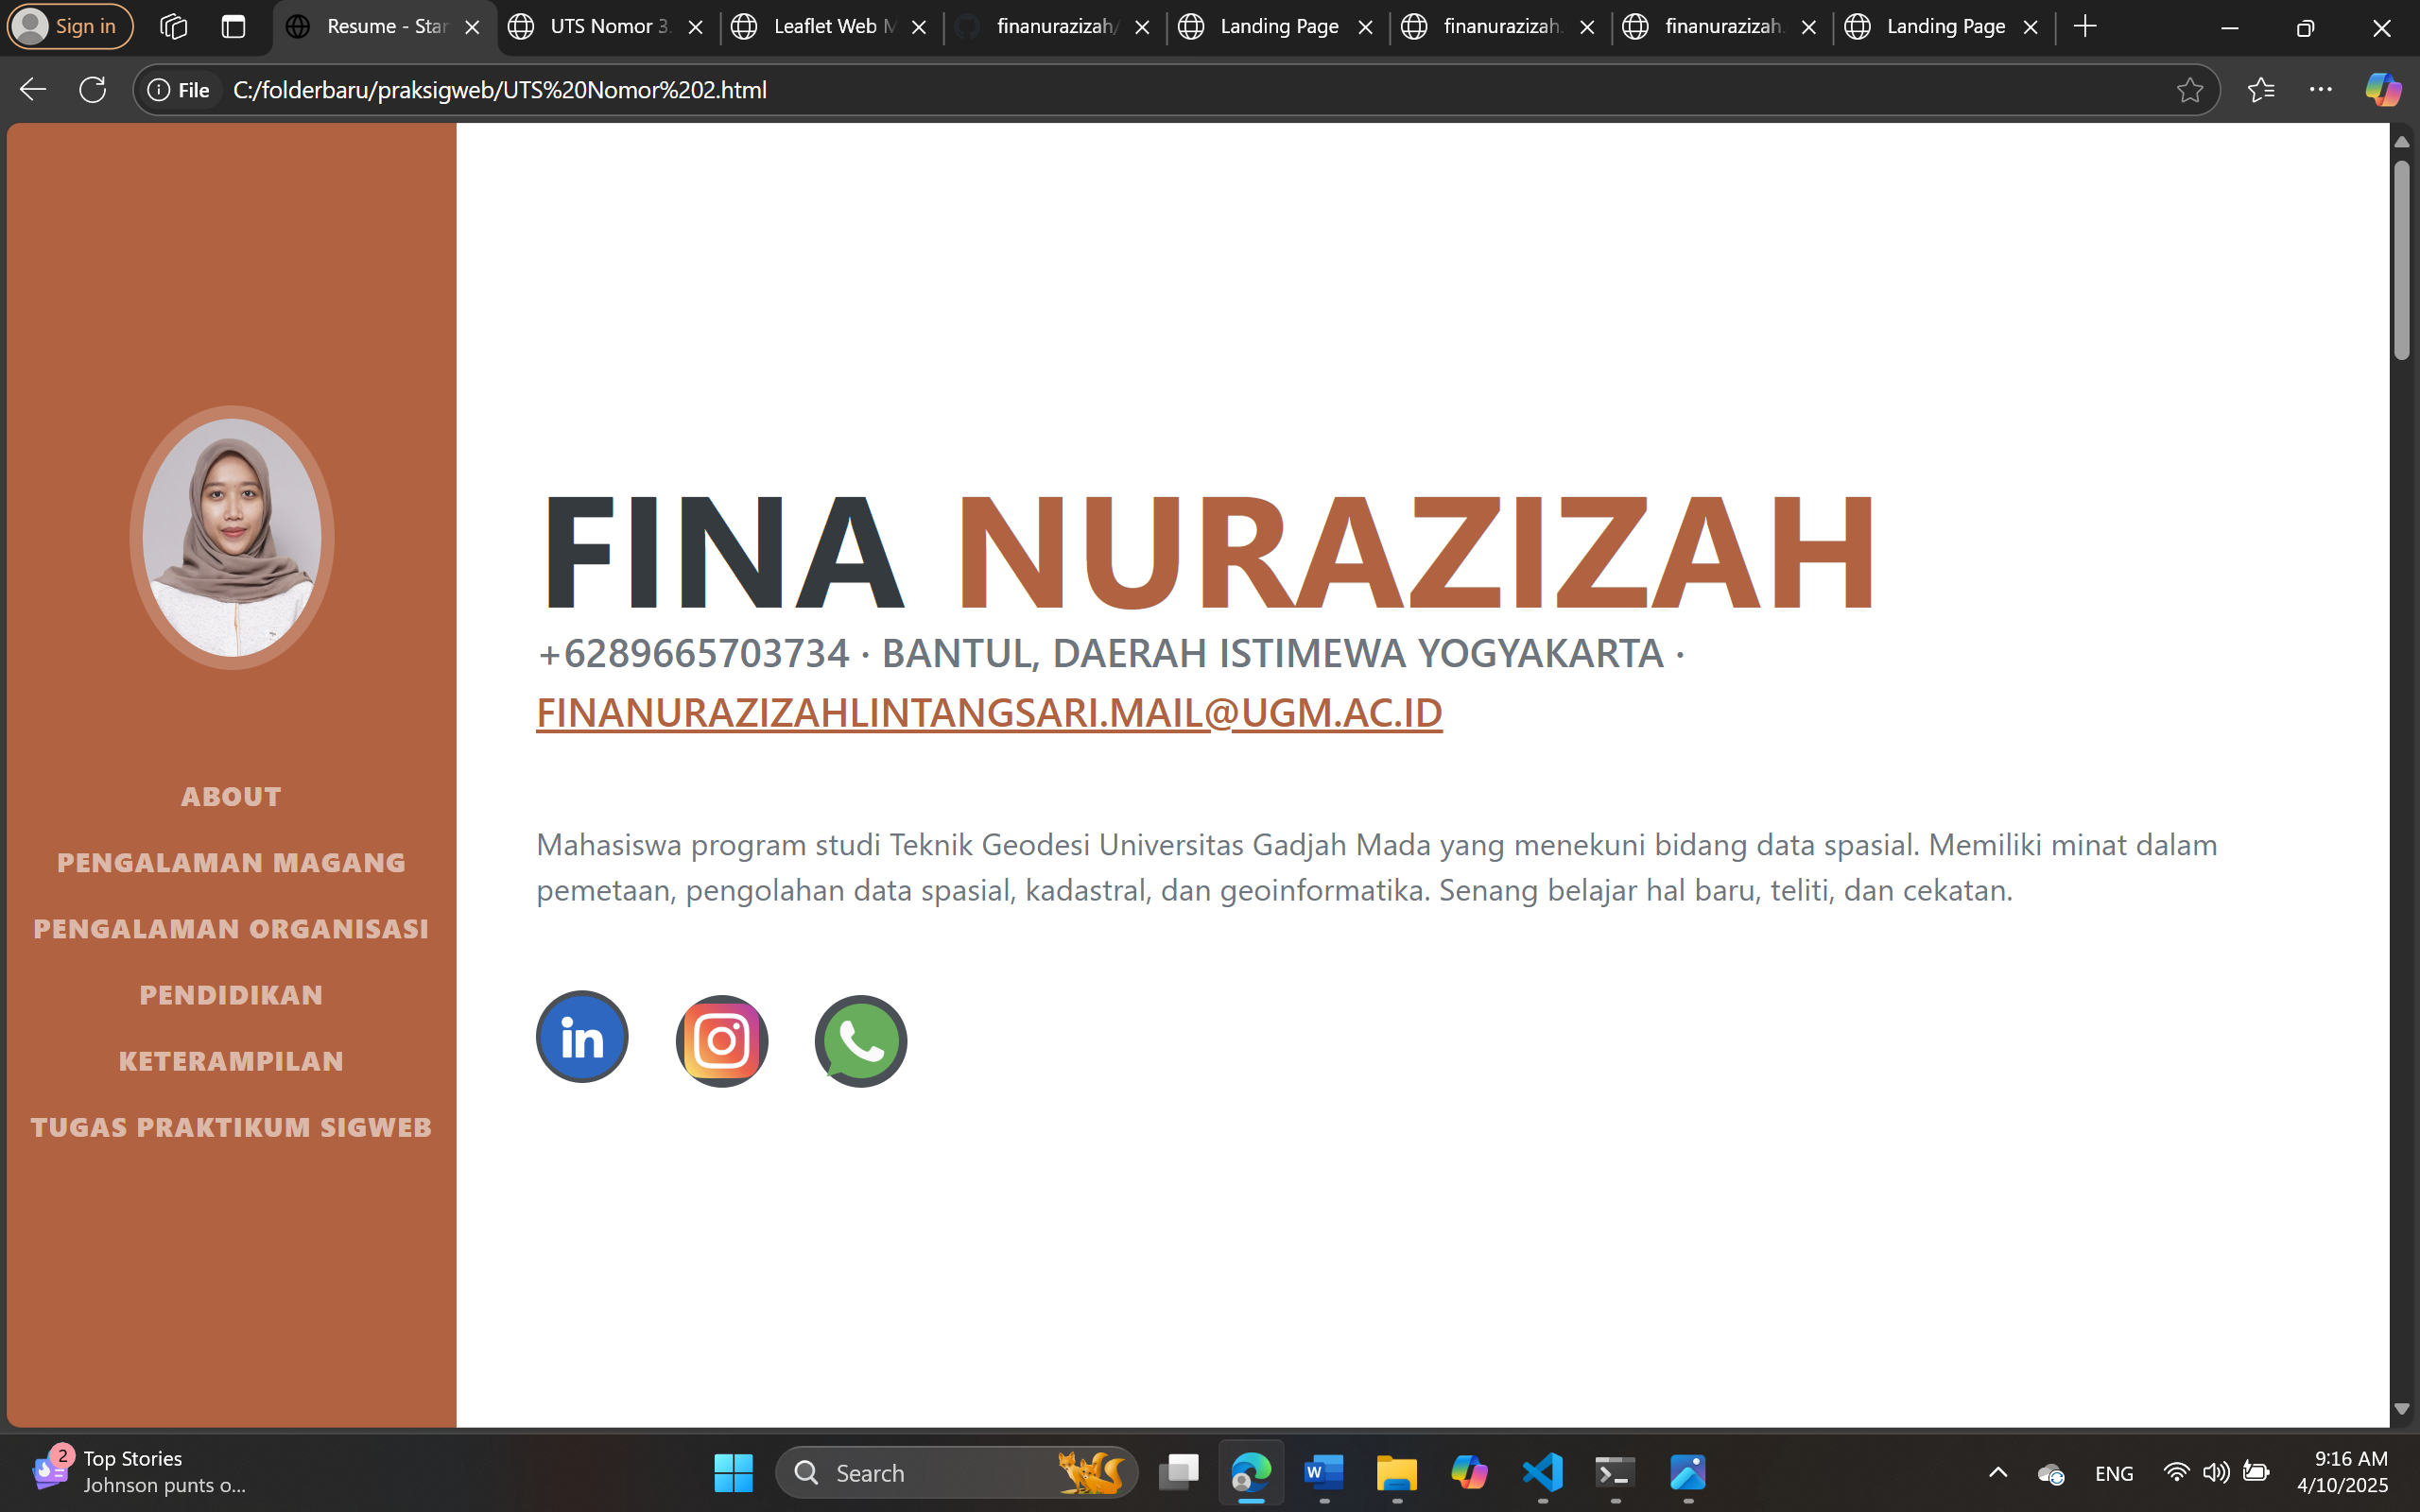

Bootstrap digunakan untuk membuat CV yang tempale scriptnya sudah disediakan. Hasil downl,oad pada boostrap merupakan file html, css, dan js. Pemilik CV tinggal menyesuaikan isian sesuai data diri pemilik CV. Pada bagian akhir CV berisi link daftar tugas selama pelaksanaan praktikum SIGWeb

1. Menggunakan lebih dua heading yang berbeda



<h1>Ini Judul pertama</h1>

<h3>Ini Judul kedua</h3>

Penggunaan bisa smapai h6

1. Bagian menuju alamat resmi Website Teknik Geodesi UGM



<a href="https://geodesi.ugm.ac.id/">Link ini menuju ke Website resmi Teknik Geodesi</a>

1. Tulisan miring dan tebal

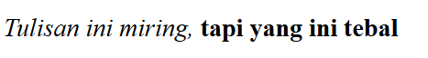

<p><i>Tulisan ini miring,</i><b> tapi yang ini tebal</b></p>

1. Dua warna berbeda

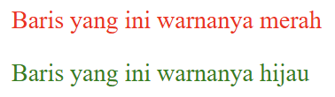

Menggunakan script

<p><font color="red">Baris yang ini warnanya merah</font></p>

<p><font color="green">Baris yang ini warnanya hijau</font></p>

1. Tabel berisi nama dan NIM

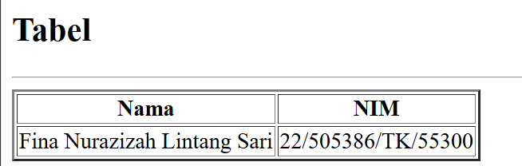

<table>

<tr>

<td>Nama:</td>

<td><input id="nama" type="text"/></td>

</tr>

<tr>

<td>Password:</td>

<td><input id="password" type="password"/></td>

</tr>

<tr>

<td>E-mail:</td>

<td><input id="email" type="email"/></td>

</tr>

</table>

1. Formulir validasi pekerjaan selesai, apabila Password bukan selesai maka muncul sign eror

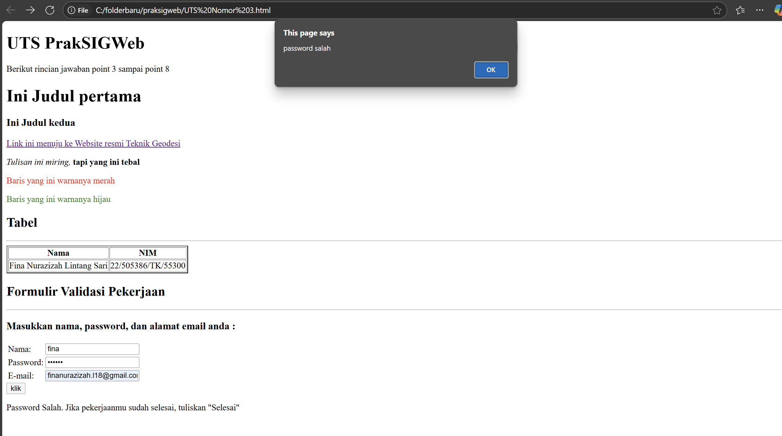

1. Peta leaflet JS plugin pendukung (5 fakultas di UGM berisi gambar, Teks, dan link lokasi)

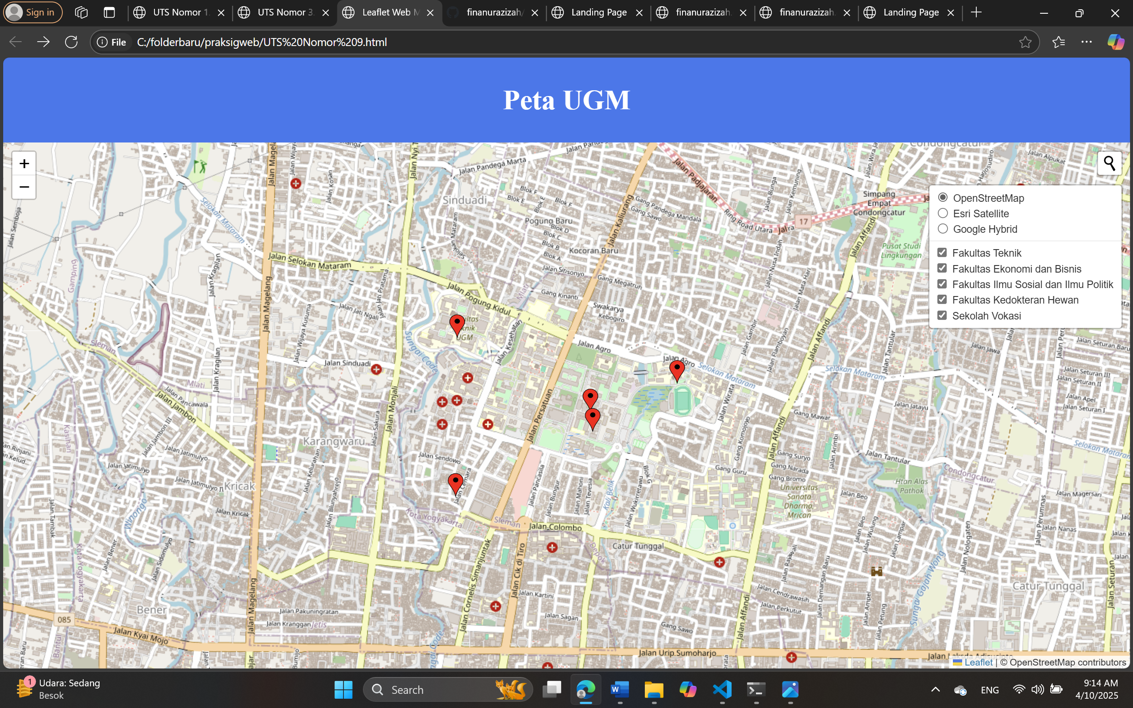

1. Landing page tampilan awal menuju hasil utama

